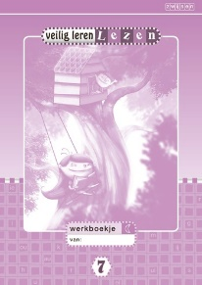 | 15  !Zon-kinderen: 19!
Getalfamilie | Getalfamilie 1 tot 6 mix.
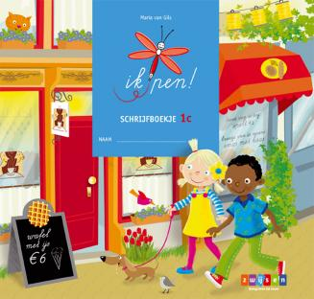 | 31
10 minuten
- Reken maar!
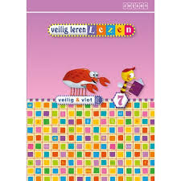 | 18+20  ! zon-leerlingen: 24+25!

instructiefilm
- getallen ordenen
- powerpoint
- Taal 18
Getallen ordenen tot 20

Splitsen automatiseren

18
dictee voor wie wil (zie instructiefilm)

!Zon-kinderen: doorgestreepte bladeren!
 | 32
10 minuten
- Ik lees met Hup
Leesbundel:
Kies 5 blaadjes en lees elke keer 1 minuut. Hoeveel woorden heb je elke keer gelezen?
Optellen automatiseren
30
- Kan je de woorden alleen schrijven?
- Controleer met het blad van de juf
!Zon-kinderen: doorgestreepte bladeren!
 | dictee
Getalfamilie | Getalfamilie 7 tot 8 mix.
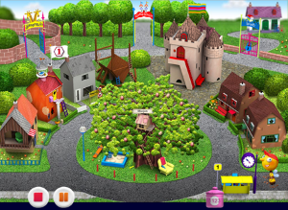 | 10 minuten
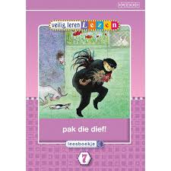 | 18-19-20  ! zon-leerlingen: 6 tot 13!

instructiefilm
- Taal 19 + 22
Rekenblaadjes | Verbeteren
19
22
sch
!Zon-kinderen: 24+doorstreepte bladeren!
 | Creatief schrijven: verhaal bij prenten
Aftrekken automatiseren
10 minuten
- Reken maar
17

!zon-leerlingen: 26+27!
teken en lees 1
https://www.youtube.com/watch?v=UGE19ZPR3mQ

Hoeveelheden vergelijken
Verbeteren
34
10 minuten
22-23-24

! zon-leerlingen: 14 tot 23!
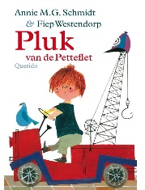
https://www.youtube.com/watch?v=lrxsPlLGfTQ

EXTRA
Rekenen | - Moeilijkere rekenopdrachten  - Spelletjes 4 op een rij (4x)  - Cijfers schrijven ½  - Rekenkleurplaat  - Memory  - Rekenspel  - Verhaalsommen Pasen
Taal | - Leesganzenbord  - Verhaaltjes
Schrijven | - schrijftakenbundel  - Piratenwoorden schrijven
 | - biebbox
- Bingo
- Leesvriendje maken
- Thema-opdrachten

Extra hulp/info maandag

Taal – werkboek 15
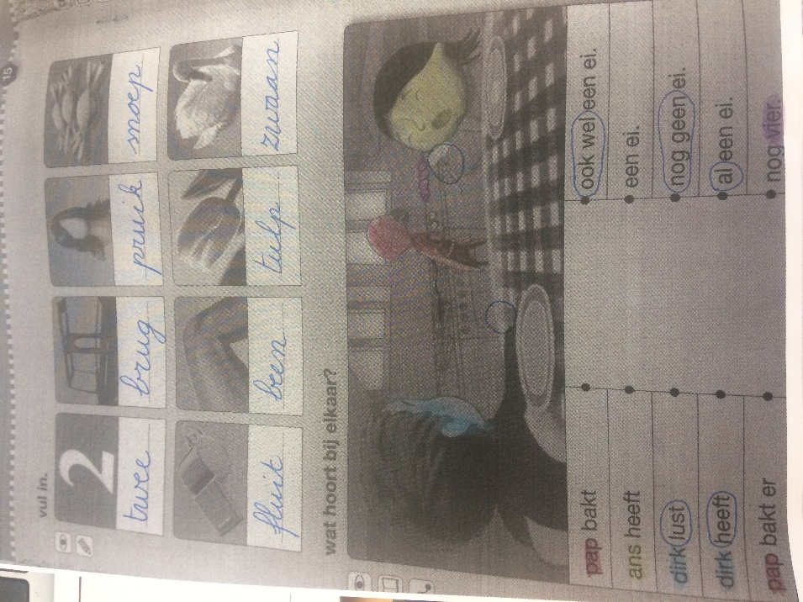
De kleurtjes en de kringen kunnen je helpen.
Denk goed na!
1.Kijk 2. Denk na 3. schrijf 4. controleer
Lezen – veilig en vlot
Samen met de juf: zie smartschool
Rekenen – getalfamilie tot 6

- Maak de som die je krijgt. Je kan dit onmiddellijk tekenen.
- Welke familie kan je hiermee maken?
- Maak alle sommen.
- 4

Extra hulp/info dinsdag

Taal – werkboek 18
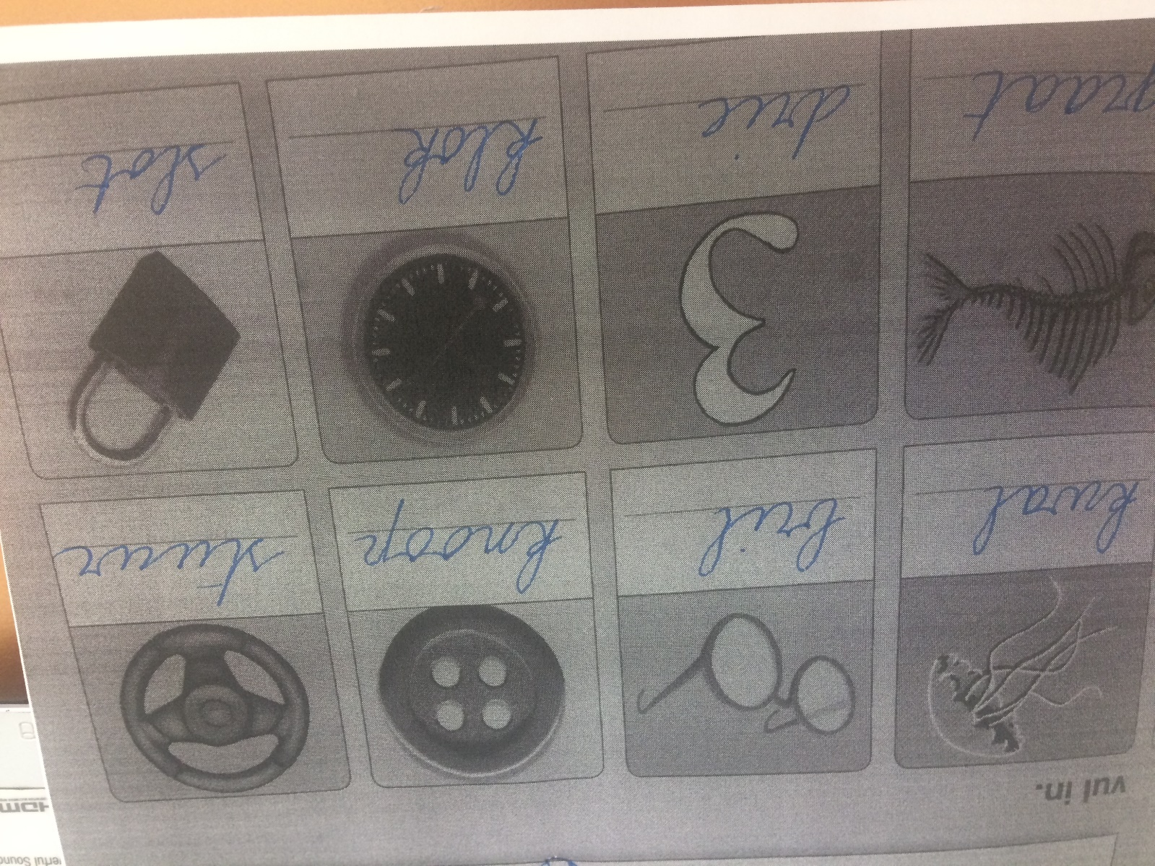

Rekenen – getallen ordenen
19
20
- Verder tellen of terug tellen

Extra hulp/info woensdag

Taal – werkboek 30
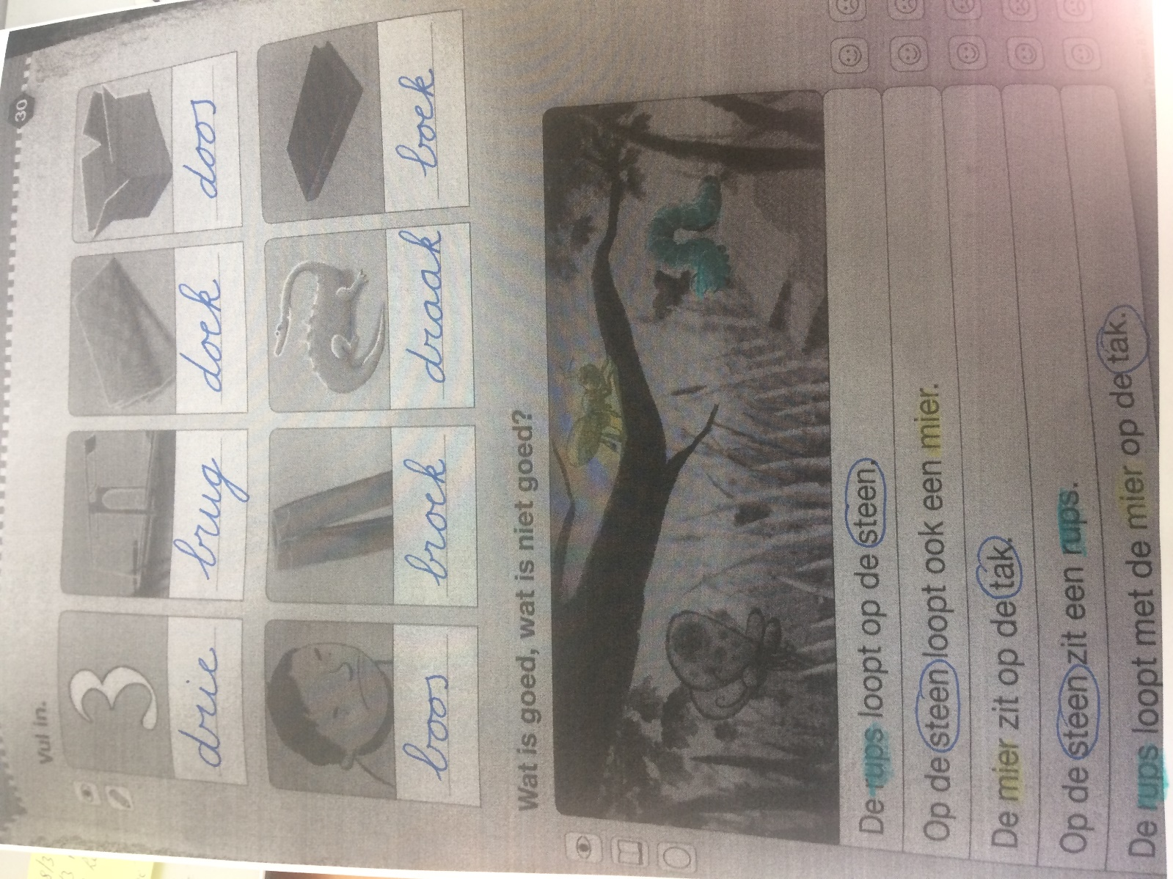

Extra hulp/info donderdag

Taal

